Загрузка фотографий в ПО 1С конфигурации ЗКГУ.
- Необходимо перейти в блок Кадры – Физические лица;
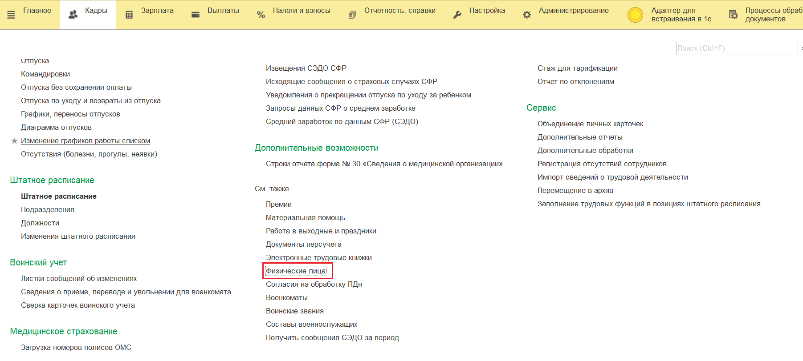
- Перейти в карточку физического лица;
- В экземпляре объекта физического лица, на вкладке “Главное” необходимо нажать на окно фотокарточки;
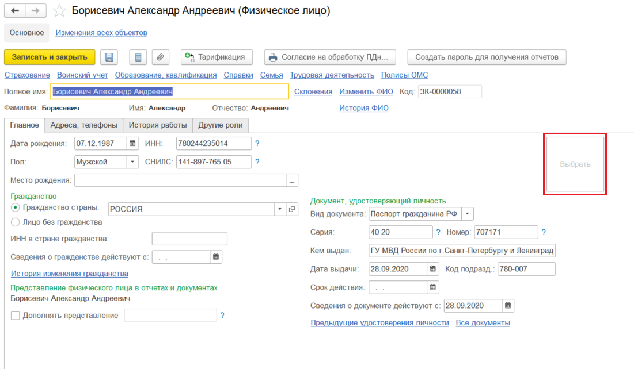
- В открывшейся форме необходимо выбрать файл с фотографией физического лица, поддерживаются форматы bmp, gif, jpeg, jpg, png, tif;
- После этого в окне фотокарточки, появится выбранное фото;
- Далее необходимо записать изменение, для сохранения данных.
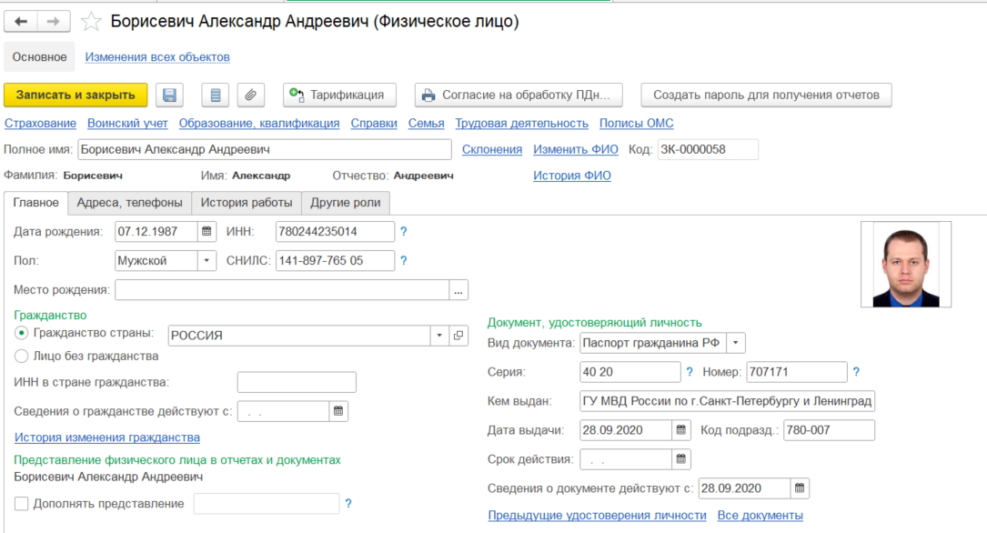
После сохранения данных, при нажатии правой кнопкой мыши на фото физического лица, можно сохранить файл на локальное устройство или открыть режим просмотра. При нажатии левой кнопкой мыши можно провести замену фотографии. После установки фото, возможность отчистки фотокарточки отсутствует, поддерживается только её замена.

